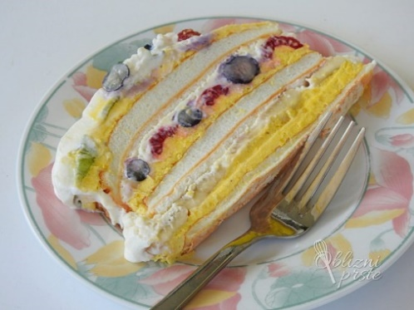
PETEK, 24. 4. 2020
Pripravi LEDENI VETER
Recept sta prispevala Matija in Tian Kovačec.
Pecivo bo odlično za prihajajoči vikend.
Sestavine:
Testo:  - 9 beljakov  - 250 g sladkorja  - 1 žlica belega kisa  - 8 g vaniljevega sladkorja ( 1 vrečica)  - ščep soli | Jajčna krema:  - 9 rumenjakov  - 100 g sladkorja  - 80 g ostre moke  - 16 g vaniljevega sladkorja (2 vrečici)  - 250 ml mleka  - 250 g zmehčanega masla
Sadje:  - 3 banane (cca. 370 g)  - 1 limona  - 3 kosi kivija (cca. 200 g)  - 120 g malin  - 120 g borovnic  Uporabite lahko katerokoli sadje. Najpogosteje se uporabijo banane, kivi in jagode, vendar sladica dopušča izbiro sadja po lastni izbiri in okusu. | Smetanova krema:  - 600 ml polnomastne smetane  - 150 do 200 g maskarpone sira  - 100 g sladkorja oz. po okusu
Postopek:
Beljakom dodamo ščep soli in jih s pomočjo robota ali mikserja stepemo v sneg. Ko nastane rahel sneg, postopoma dodajamo sladkor, kateremu smo primešali še vaniljev sladkor. Ko dobimo čvrst in lepljiv sneg, dodamo še žlico kisa.
Sneg beljakov mora biti čvrst, lepljiv in svetleč. Pekač obložimo s peki papirjem in nanj čimbolj enakomerno premažemo beljakov sneg.
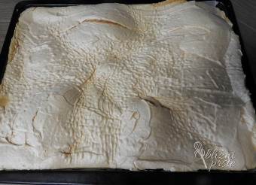
Beljakov sneg pečemo v predhodno ogreti pečici na 150 stopinj Celzija, klasične peke, 60 minut. Med peko pečice ne odpiramo, sneg bo kar precej narasel in ko se po vrhu rahlo zlato obarva, ga vzamemo iz pečice in pustimo, da se ohladi. Med ohlajanjem se bo nekoliko sesedel, morda celo nekoliko popokal, kajti skorjica biskvita je nadvse krha in hrustljava, vendar nič bojazni, kajti v sestavljeni sladici se to sploh ne bo opazilo.
Jajčno kremo skuhamo iz rumenjakov. Z električnim mešalcem stepemo najprej rumenjake, katerim smo dodali sladkor in vaniljev sladkor. Ko postane jajčna zmes kremna, prilijemo mleko in primešamo moko.
Zmes na rahlem ognju, ob nenehnem mešanju, skuhamo v kremo. Kuhamo res na nizki temperaturi in mešamo temeljito vse do dna. Namreč ob nepazljivosti in previsoki temperaturi, se nam krema kaj hitro lahko prismodi, kar pa si sigurno ne želimo. Če nimamo primerne posode in se bojimo, da se nam krema prismodi, jo lahko skuhamo nad soparo. Ko se krema dovolj zgosti, je kuhana in jo odstavimo in prekrijemo s prozorno pvc folijo. Pustimo, da se popolnoma ohladi. Pvc folija bo preprečila, da bi se kremi med ohlajanjem po vrhu naredila suha plast.
Ko je krema ohlajena, ji z električnim mikserjem primešamo maslo. Mešamo tako dolgo, da se obe sestavini popolnoma združita.
Ohlajenemu beljakovemu biskvitu previdno odstranimo peki papir in ga razrežemo na 3 enako velike dele. Zgornji del biskvita naj bo sedaj spodnji. S tem bomo preprečili, da bi se biskvit zlepil na pladenj.

Sladko smetano stepemo v kremo. Med mešanjem ji dodamo maskarpone sir in sladkor po okusu. Maskarpone ni obvezna sestavine, vendar stepeno smetano naredi bolj kompaktno in kremno.

In sedaj se lotimo sestavljanja nadvse okusnega osvežujočega ledenega vetra. Na pladenj položimo prvi kos biskvita in ga premažemo z eno tretjino kreme. Banane narežemo na kolesca in jih pokapljamo z limoninim sokom. S tem preprečimo, da bi banane oksidirale in postale neokusno rjave. Na kremo po celi dolžini naložimo banane in čez njih premažemo eno tretjino sladke smetane.
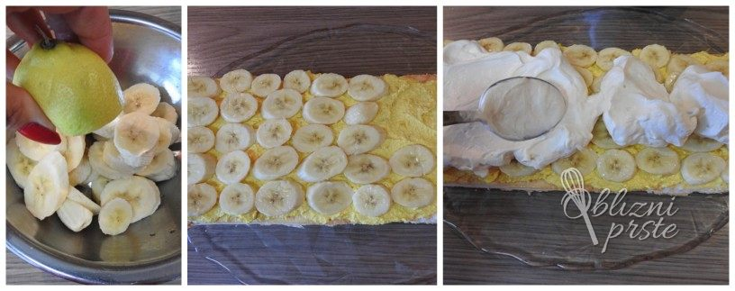

Čez banane in sladko smetano položimo drugi kos beljakovega biskvita in ga premažemo z drugo tretjino jajčne kreme. Čez kremo naložimo maline in borovnice. Maline lahko prerežemo na pol. Čez sadje ponovno premažemo sladko smetano in prekrijemo s tretjim kosom biskvita.
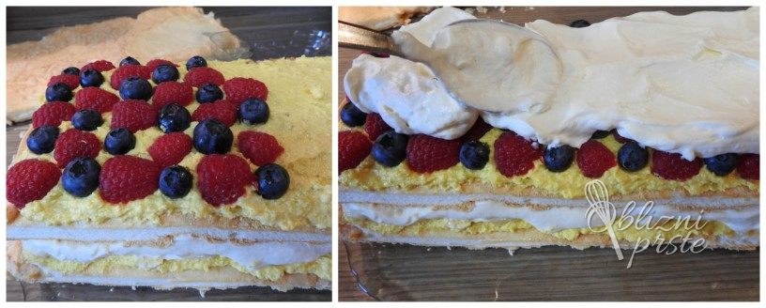

Biskvit premažemo z zadnjo tretjino jajčne kreme, preko naložimo narezan kivi in ga premažemo s sladko smetano.
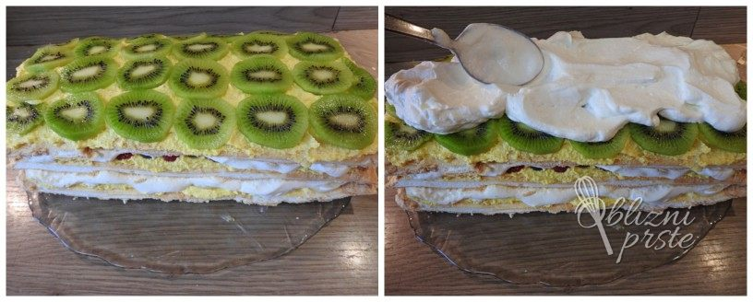

Zložen ledeni veter sedaj kar s pladnjem odnesemo v hladilnik, kjer naj počiva 5 ur ali še bolje čez noč.

